Trương Ngọc Đỉnh - DH52200507 - D22_TH15
Lab 8

3.1 Ví dụ lab8_1.php sử dụng PDO để truy vấn select dữ liệu mysql trong csdl và hiển thị kết quả lên trình duyệt web.
a. Kết nối tới csdl
// kết nối database
try {
$pdh = new PDO("mysql:host=localhost; dbname=bookstore1", "root", "");
$pdh->query(" set names 'utf8'");
} catch (Exception $e) {
echo $e->getMessage(); //thông báo khi kết nối không thành công
exit;
}
query($sql) là chuẩn bị câu lệnh SQL và thực thi (Execute) câu lệnh đó ngay lập tức.
b. Viết sql
$stm = $pdh->query(" select * from category");
$stm = $pdh->query("select * from publisher ");
$sql = "select * from book where book_name like '%a%' ";
// like '%a%' : tìm chuỗi có chứa ký tự a
c. Thực thi sql bằng câu lệnh query của lớp PDO, kết quả trả về lớp PDOStatement.
$stm = $pdh->query(" select * from category");
echo " Số dòng:" . $stm->rowCount();
$rows1 = $stm->fetchAll(PDO::FETCH_ASSOC);
foreach ($rows1 as $row) {
echo "<br>" . $row["cat_id"] . "-" . $row["cat_name"];
d. Lấy số dòng kết quả:
i. Số dòng trả về trong câu sql select
echo " Số dòng:" . $stm->rowCount();
// rowCount dùng để đếm số dòng trả về
ii. Số dòng dữ liệu bị thay đổi trong các câu lệnh:insert, update, delete.
e. Lấy tất cả dữ liệu trả về (với các sql select) theo cách lưu trữ như ý muốn:
i. PDOStatement->fetchAll(): Lấy tất cả
$rows1 = $stm->fetchAll(PDO::FETCH_ASSOC);
ii. PDOStatement->fetch(): Lấy một dòng
$row = $stm->fetch(PDO::FETCH_ASSOC);

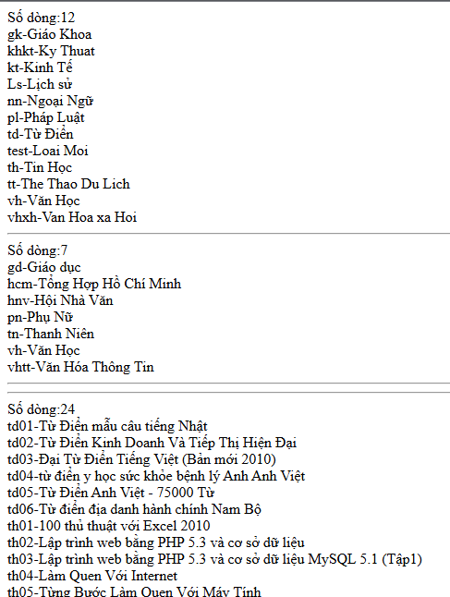
3.2 Ví dụ lab8_2.php: sử dụng các truy vấn select và cập nhật dữ liệu (insert, update, delete) với cách viết sử dụng các tham số đặt chỗ.
a. Viết các sql có các tham số đặt chỗ trước.
// truy vấn có tham số
$sql = "select * from publisher where pub_name like :ten ";
// thêm dữ liệu có tham số
$sql = "insert into category(cat_id, cat_name) values(:maloai, :tenloai)";
Tham số nằm sau dấu:
b. Sử dụng phương thức PDO->prepare($sql), kết quả trả về một đối tượng lớp PDOStatement.
$stm = $pdh->prepare($sql);
$pdh: Là đối tượng kết nối CSDL (PDO object) được tạo ra ở đầu đoạn code.
prepare($sql): Là phương thức của lớp PDO, dùng để chuẩn bị một câu lệnh SQL
c. Tạo mảng các tham số đặt chỗ trước tương ứng với các tham số trong sql.
$arr = array(":maloai" => $ma, ":tenloai" => $ten);
Key (Khóa): Là tên các tham số đặt chỗ (:maloai, :tenloai) khớp với câu lệnh SQL ở dòng trước đó (values(:maloai, :tenloai)).
Value (Giá trị): Là các biến chứa dữ liệu thực tế ($ma, $ten).
d. Thực thi sql bằng phương thức PDOStatement->execute($array)
//C1 gán giá trị cho tham số
$stm->bindValue(":ten", "%$search%");
$stm->execute();
//C2 truyền mảng giá trị cho tham số
$stm->execute($arr);

3.3 Ví dụ lab8_3.php: xây dựng chức năng thêm, sửa, xóa, hiển thị với table đơn giản: category .
// chức năng thêm loại
if (isset($_POST["sm"])) {
$sql = "insert into category(cat_id, cat_name) values(:cat_id, :cat_name) ";
$arr=array(":cat_id"=>$_POST["cat_id"],":cat_name"=>$_POST["cat_name"]);
$stm = $pdh->prepare($sql); //trả về đối tượng statement
$stm->execute($arr); //thực thi câu lệnh với mảng giá trị
$n = $stm->rowCount(); //đếm số dòng bị ảnh hưởng
if ($n > 0) echo "Đã thêm $n loại ";
else echo "Lỗi thêm ";
}

// chức năng xóa loại
$cat_id = isset($_GET["cat_id"]) ? $_GET["cat_id"] : "";
//kiểm tra biến cat_id có tồn tại không, nếu có thì gán giá trị cho $cat_id, nếu không thì gán rỗng
$sql = "delete from category where cat_id = :cat_id ";
$arr = array(":cat_id" => $cat_id);//mảng giá trị cho tham số
$stm = $pdh->prepare($sql);//trả về đối tượng statement
$stm->execute($arr);//thực thi câu lệnh với mảng giá trị
$n = $stm->rowCount();//đếm số dòng bị ảnh hưởng
if ($n > 0) $thongbao = "Da xoa $n loai sach! ";
else $thongbao = "Loi xoa!";

3.4 Ví dụ 4. Thư mục lab8_4 chứa toàn bộ nội dung của ví dụ này. Đây là thư
mục chứa các thư mục con và các file phục vụ cho website. Trong Ví dụ này:
- Thư mục classes chứa các class để truy xuất CSDL bookstore và trang index.php sẽ load class Db để hiển thị thông tin từ database đã cài đặt.
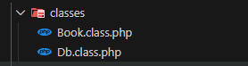
- File cấu hình cho site được đặt trong config/config.php.
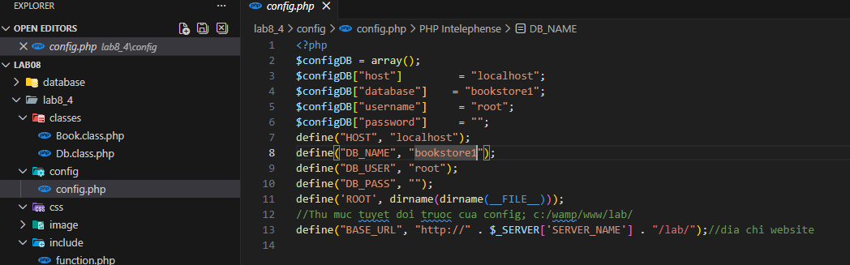
- Các hàm và file sử dụng chung đặt trong thư mục include.
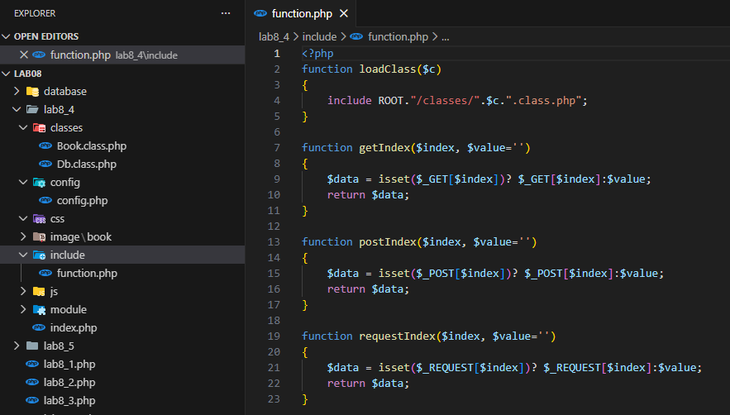
- Mỗi cuốn sách sẽ có một hình đại diện. tên file hình sẽ lưu trữ trong table book, field img. Hình thực sự của cuốn sách này nằm trong thư mục image/book.
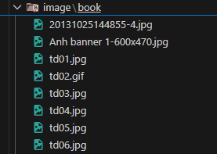
- Trang index.php sẽ include file cấu hình (config/config.php) và file chứa các function.php. Hàm loadClass trong function.php sẽ cho phép ta load file chứa class tương ứng dựa vào class ta cần sử dụng.
<?php
//Load cac file can thiet cho ung dung
include "config/config.php";
include ROOT."/include/function.php";
spl_autoload_register("loadClass");
?>
<!DOCTYPE html PUBLIC "-//W3C//DTD XHTML 1.0 Transitional//EN" "http://www.w3.org/TR/xhtml1/DTD/xhtml1-transitional.dtd">
<html xmlns="http://www.w3.org/1999/xhtml">
<head>
<meta http-equiv="Content-Type" content="text/html; charset=utf-8" />
<title>Database!</title>
<style>
.book{width:250px; height:300px; margin:3px; background:#FCC; float:left}
div.book img{height:200px; margin:0 10px}
</style>
</head>
<body>
<?php
$obj = new Db();//tu dong load file classes/Db.class.php
$rows = $obj->select("select * from category ");
foreach($rows as $row)
{
echo "<br>".$row["cat_id"] ."-".$row["cat_name"];
}
echo "<hr>";
$book = new Book();
$rows = $book->getRand(5);
foreach($rows as $row)
{
?>
<div class='book'><?php echo $row["book_id"] ."-".$row["book_name"];?><hr />
<img src="image/book/<?php echo $row["img"];?>" />
</div>
<?php
}
?>
</body>
</html>
- Qui ước vị trí các file và đặt tên các class:
✓ Mỗi class ta định nghĩa trong một file php, và đặt trong thư mục classes.
✓ Tên class: Bắt đầu bằng ký tự chữ hoa.
✓ Tên file: đặt theo qui tắc: tên_class.class.php. Ví dụ class A sẽ được lưu trong: classes/A.class.php (tên file phân biệt hoa-thường)
✓ File classes/Db.class.php lưu trữ định nghĩa class Db.


3.5 Ví dụ 5: Thư mục lab8_5: Kế thừa từ ví dụ 4, ví dụ này sẽ phân tích chia
nhỏ trang và xây dựng một số chức năng đơn giản của website.
- Trang chủ: được chia làm nhiều vùng. Các vùng header, left, right được đặt vào thư mục include để load ngược lại trang chủ
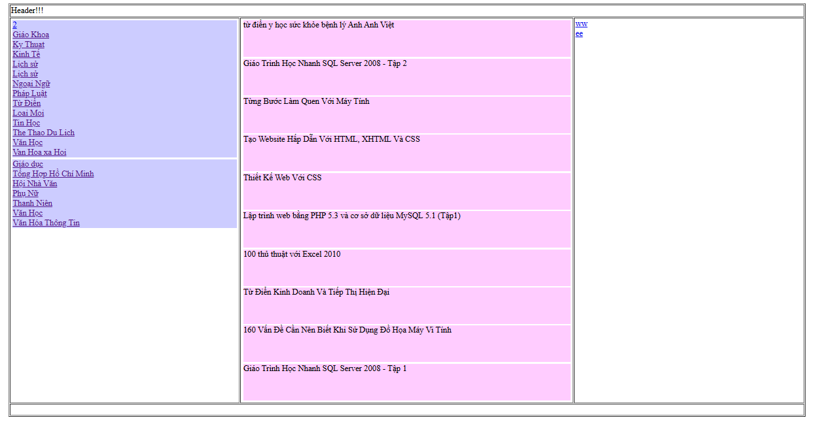
b. Một số module: book, news được xây dựng và đặt trong thư mục module. Mỗi module có nhiều chức năng riêng, và ta điều khiển thông qua biến $ac (action).
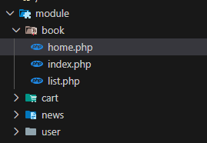

4.1 Dựa vào lab8_2.php, xây dựng trang tìm kiếm book theo tên nhập vào từ
một form.
<!DOCTYPE html>
<html xmlns="http://www.w3.org/1999/xhtml">
<head>
<meta http-equiv="Content-Type" content="text/html; charset=utf-8" />
<title>Tìm kiếm sách - Bookstore</title>
</head>
<body>
<h2>Chức năng tìm kiếm sách</h2>
<?php
try {
$pdh = new PDO("mysql:host=localhost; dbname=bookstore1", "root", "");
$pdh->query("set names 'utf8'");
} catch (Exception $e) {
echo "Lỗi kết nối: " . $e->getMessage();
exit;
}
$rows = [];
$message = "";
$action = isset($_GET['action']) ? $_GET['action'] : '';
if ($action == 'Tìm kiếm') {
$search = isset($_GET['keyword']) ? $_GET['keyword'] : '';
$sql = "SELECT * FROM book WHERE book_name LIKE :ten";
$stm = $pdh->prepare($sql);
$stm->bindValue(":ten", "%$search%");
$stm->execute();
$rows = $stm->fetchAll(PDO::FETCH_ASSOC);
if (count($rows) == 0) $message = "Không tìm thấy sách nào với từ khóa: <strong>$search</strong>";
else $message = "Tìm thấy " . count($rows) . " cuốn sách theo từ khóa: <strong>$search</strong>";
} elseif ($action == 'Hiện tất cả') {
$sql = "SELECT * FROM book";
$stm = $pdh->prepare($sql);
$stm->execute();
$rows = $stm->fetchAll(PDO::FETCH_ASSOC);

$message = "Đang hiển thị tất cả " . count($rows) . " cuốn sách có trong kho.";
}
?>
<div class="search-box">
<form method="get" action="">
<label>Nhập tên sách:</label>
<input type="text" name="keyword" value="<?php echo isset($_GET['keyword']) ? htmlspecialchars($_GET['keyword']) : ''; ?>">
<input type="submit" name="action" value="Tìm kiếm">
<input type="submit" name="action" value="Hiện tất cả" class="btn-all">
</form>
</div>
<?php if ($message != ""): ?>
<p><?php echo $message; ?></p>
<?php endif; ?>
<?php if (!empty($rows)): ?>
<table border="1" cellpadding="5" cellspacing="0">
<tr>
<th>Mã sách</th>
<th>Tên sách</th>
<th>Giá</th>
</tr>
<?php foreach ($rows as $row): ?>
<tr>
<td><?php echo htmlspecialchars($row['book_id'] ?? '-'); ?></td>
<td><?php echo htmlspecialchars($row['book_name'] ?? '-'); ?></td>
<td><?php echo number_format($row['price'] ?? 0); ?> VNĐ</td>
</tr>
<?php endforeach; ?>
</table>
<?php endif; ?>
</body>
</html>
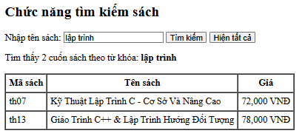
4.2 Dựa vào lab8_3.php để xây dựng chức năng thêm, hiển thị, xóa cho table
book.
<!DOCTYPE html PUBLIC "-//W3C//DTD XHTML 1.0 Transitional//EN" "http://www.w3.org/TR/xhtml1/DTD/xhtml1-transitional.dtd">
<html xmlns="http://www.w3.org/1999/xhtml">
<head>
<meta http-equiv="Content-Type" content="text/html; charset=utf-8" />
<title>Quản lý Sách (Book) - Full</title>
</head>

<body>
<div id="container">
<h2>Quản lý Sách (Full Columns)</h2>
<?php
try {
$pdh = new PDO("mysql:host=localhost; dbname=bookstore1", "root", "");
$pdh->query("set names 'utf8'");
$pdh->setAttribute(PDO::ATTR_ERRMODE, PDO::ERRMODE_EXCEPTION);
} catch (Exception $e) {
echo "<div class='msg error'>Lỗi kết nối: " . $e->getMessage() . "</div>";
exit;
}
if (isset($_GET["del_id"])) {
$id_xoa = $_GET["del_id"];
$sql_del = "DELETE FROM book WHERE book_id = :id";
$stm = $pdh->prepare($sql_del);
$stm->execute(array(":id" => $id_xoa));
if ($stm->rowCount() > 0)
echo "<div class='msg success'>Đã xóa thành công sách có mã: $id_xoa</div>";
else
echo "<div class='msg error'>Lỗi xóa hoặc mã sách không tồn tại.</div>";
}
if (isset($_POST["sm"])) {
$arr = array(
":id" => $_POST["book_id"],
":name" => $_POST["book_name"],
":desc" => $_POST["description"],
":price" => $_POST["price"],
":img" => $_POST["img"],
":pub" => $_POST["pub_id"],
":cat" => $_POST["cat_id"]
);
$sql_ins = "INSERT INTO book(book_id, book_name, description, price, img, pub_id, cat_id)
VALUES(:id, :name, :desc, :price, :img, :pub, :cat)";
try {
$stm = $pdh->prepare($sql_ins);
$stm->execute($arr);
if ($stm->rowCount() > 0)
echo "<div class='msg success'>Thêm mới thành công sách: " . $_POST["book_name"] . "</div>";
} catch (PDOException $e) {
echo "<div class='msg error'>Lỗi thêm dữ liệu: " . $e->getMessage() . "</div>";
}
}
?>
<form action="" method="post">
<table class="form-table">
<tr>
<td width="150">Mã sách (book_id):</td>
<td><input type="text" name="book_id" class="form-input" required /></td>
</tr>
<tr>
<td>Tên sách (book_name):</td>
<td><input type="text" name="book_name" class="form-input" required /></td>
</tr>
<tr>
<td>Giá (price):</td>
<td><input type="number" name="price" class="form-input" /></td>
</tr>
<tr>
<td>Hình ảnh (img):</td>
<td><input type="text" name="img" class="form-input" /></td>
</tr>
<tr>
<td>Mã NXB (pub_id):</td>
<td><input type="text" name="pub_id" class="form-input" /></td>
</tr>
<tr>
<td>Mã Loại (cat_id):</td>
<td><input type="text" name="cat_id" class="form-input" /></td>
</tr>
<tr>
<td>Mô tả (description):</td>
<td><textarea name="description" rows="3" class="form-input"></textarea></td>
</tr>
<tr>
<td colspan="2" style="text-align: center;">
<input type="submit" name="sm" value="Thêm sách mới" />
</td>
</tr>
</table>
</form>
<hr />
<h3>Danh sách sách trong kho</h3>
<?php
$stm = $pdh->prepare("SELECT * FROM book");
$stm->execute();
$rows = $stm->fetchAll(PDO::FETCH_ASSOC);
?>
<table border="1" cellpadding="5" cellspacing="0" width="100%">
<thead>
<tr>
<th>ID</th>
<th>Tên sách</th>
<th>Giá</th>
<th>Hình ảnh</th>
<th>NXB</th>
<th>Loại</th>
<th>Mô tả</th>
<th>Hành động</th>
</tr>
</thead>
<tbody>
<?php
foreach ($rows as $row) {
?>
<tr>
<td><?php echo htmlspecialchars($row["book_id"]); ?></td>
<td><?php echo htmlspecialchars($row["book_name"]); ?></td>
<td><?php echo number_format($row["price"]); ?> đ</td>
<td><?php echo htmlspecialchars($row["img"]); ?></td>
<td><?php echo htmlspecialchars($row["pub_id"]); ?></td>
<td><?php echo htmlspecialchars($row["cat_id"]); ?></td>
<td><?php echo htmlspecialchars($row["description"]); ?></td>
<td style="text-align: center;">
<a href="?del_id=<?php echo $row['book_id']; ?>"
onclick="return confirm('Bạn có chắc chắn muốn xóa sách <?php echo $row['book_name']; ?>?');"> [Xóa]
</a>
</td>
</tr>
<?php
}
?>
</tbody>
</table>
</div>
</body>
</html>

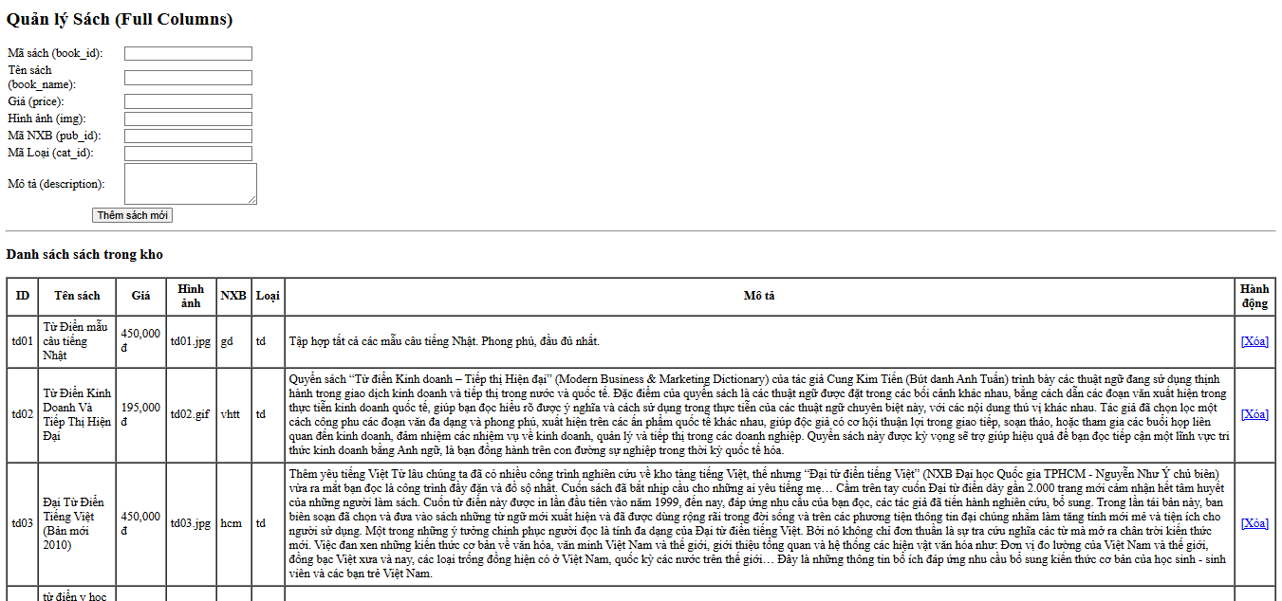
4.3 Xây dựng class Book kế thừa từ class Db và làm các chức năng giống 4.2
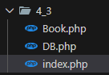
DB.php
<?php
class Db
{
protected $conn;
public function __construct()
{ try {
// Kết nối đến CSDL bookstore
$this->conn = new PDO("mysql:host=localhost;dbname=bookstore1", "root", "");
$this->conn->query("SET NAMES 'utf8'");
} catch (Exception $e) {
echo $e->getMessage();
exit;
}
}
}
Book.php
<?php
require_once("Db.php");

class Book extends Db
{
// Thêm sách mới
public function insertBook($book_id, $book_name, $description, $price, $img, $pub_id, $cat_id)
{
$sql = "INSERT INTO book(book_id, book_name, description, price, img, pub_id, cat_id)
VALUES(:book_id, :book_name, :description, :price, :img, :pub_id, :cat_id)";
$stm = $this->conn->prepare($sql);
// Thực thi câu lệnh với mảng tham số
return $stm->execute([
":book_id" => $book_id,
":book_name" => $book_name,
":description" => $description,
":price" => $price,
":img" => $img,
":pub_id" => $pub_id,
":cat_id" => $cat_id
]);
}
// Lấy toàn bộ sách
public function getAllBooks()
{
$stm = $this->conn->prepare("SELECT * FROM book");
$stm->execute();
return $stm->fetchAll(PDO::FETCH_ASSOC);
}
// Xóa sách
public function deleteBook($book_id)
{
$sql = "DELETE FROM book WHERE book_id = :book_id";
$stm = $this->conn->prepare($sql);
return $stm->execute([":book_id" => $book_id]);
}
}
Index.php
<?php
require_once("Book.php");
$book = new Book(); // Khởi tạo đối tượng Book
?>

<!DOCTYPE html>
<html>
<head>
<meta charset="utf-8">
<title>Quản lý sách (OOP)</title>
</head>
<body>
<div id="container">
<form action="" method="post">
<table>
<tr>
<td>Mã sách:</td>
<td><input type="text" name="book_id" required /></td>
</tr>
<tr>
<td>Tên sách:</td>
<td><input type="text" name="book_name" required /></td>
</tr>
<tr>
<td>Mô tả:</td>
<td><input type="text" name="description" required /></td>
</tr>
<tr>
<td>Giá:</td>
<td><input type="number" name="price" required /></td>
</tr>
<tr>
<td>Hình:</td>
<td><input type="text" name="img" required /></td>
</tr>
<tr>
<td>NXB (pub_id):</td>
<td><input type="text" name="pub_id" required /></td>
</tr>
<tr>
<td>Loại (cat_id):</td>
<td><input type="text" name="cat_id" required /></td>
</tr>
<tr>
<td colspan="2"><input type="submit" name="sm" value="Insert" /></td>
</tr>
</table>
</form>
<?php
// XỬ LÝ NÚT INSERT
if (isset($_POST["sm"])) {
$ok = $book->insertBook(
$_POST["book_id"],
$_POST["book_name"],
$_POST["description"],
$_POST["price"],
$_POST["img"],
$_POST["pub_id"],
$_POST["cat_id"]
);
echo $ok ? "Đã thêm 1 sách!" : "Lỗi thêm!";
}
// HIỂN THỊ DANH SÁCH
$rows = $book->getAllBooks();
?>
<hr>
<table border="1" cellpadding="5">
<tr>
<th>Mã sách</th>
<th>Tên</th>
<th>Giá</th>
<th>NXB</th>
<th>Loại</th>
<th>Thao tác</th>
</tr>
<?php foreach ($rows as $row) { ?>
<tr>
<td><?php echo $row["book_id"]; ?></td>
<td><?php echo $row["book_name"]; ?></td>
<td><?php echo $row["price"]; ?></td>
<td><?php echo $row["pub_id"]; ?></td>
<td><?php echo $row["cat_id"]; ?></td>
<td><a href="Lab8_book_delete_oop.php?book_id=<?php echo $row['book_id']; ?>">Xóa</a></td>
</tr>
<?php } ?>
</table>
</div>
</body>
</html>
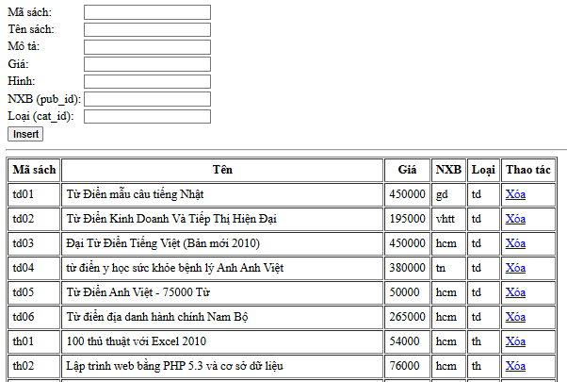
5. Nâng cao
5.1 Trong thư mục lab8_5, hãy xây dựng thêm các class: News, User, Cart kế
thừa từ class Db
a. Class News: Sử dụng để quản lý tin tức. Class này có các phương thức:
list(): Trả về danh sách các tin, detail: trả về 1 tin theo ID,..
<?php
require_once("Db.class.php");
class News extends Db // Kế thừa lớp Db
{
// Lấy danh sách tin tức
public function list()
{
$sql = "SELECT * FROM news ORDER BY created_at DESC";
$stm = $this->conn->prepare($sql);
$stm->execute();
return $stm->fetchAll(PDO::FETCH_ASSOC);
}
// Lấy chi tiết 1 tin
public function detail($id)
{
$sql = "SELECT * FROM news WHERE news_id = :id";
$stm = $this->conn->prepare($sql);
$stm->execute([":id" => $id]);
return $stm->fetch(PDO::FETCH_ASSOC);
}
}

b. Class User: Sử dụng cho quản lý người sử dụng: đăng ký, đăng nhập,
sửa đổi thông tin,…
<?php
require_once("Db.class.php");

class User extends Db // Kế thừa lớp Db
{
// Đăng ký
public function register($username, $password, $email)
{
$sql = "INSERT INTO users(username, password, email)
VALUES(:u, :p, :e)";
$stm = $this->conn->prepare($sql);
return $stm->execute([
":u" => $username,
":p" => md5($password), // mã hóa md5
":e" => $email
]);
}
// Đăng nhập
public function login($username, $password)
{
$sql = "SELECT * FROM users WHERE username = :u AND password = :p";
$stm = $this->conn->prepare($sql);
$stm->execute([
":u" => $username,
":p" => md5($password)
]);
return $stm->fetch(PDO::FETCH_ASSOC);
}
// Sửa thông tin user
public function updateInfo($user_id, $email)
{
$sql = "UPDATE users SET email = :e WHERE user_id = :id";
$stm = $this->conn->prepare($sql);
return $stm->execute([
":e" => $email,
":id" => $user_id
]);
}
}
- Class Cart: hiển thị và quản lý giỏ hàng
<?php
require_once("Db.class.php");
class Cart extends Db // Kế thừa lớp Db
{
// Thêm sản phẩm vào giỏ
public function add($book_id, $qty = 1)
{
if (!isset($_SESSION["cart"])) {
$_SESSION["cart"] = [];
}
if (isset($_SESSION["cart"][$book_id])) {
$_SESSION["cart"][$book_id] += $qty;
} else {
$_SESSION["cart"][$book_id] = $qty;
}
}
// Xóa 1 sản phẩm khỏi giỏ
public function delete_cart($book_id)
{
if (isset($_SESSION["cart"][$book_id])) {
unset($_SESSION["cart"][$book_id]);
}
}
// Lấy thông tin giỏ hàng + thông tin sách
public function list()
{
if (!isset($_SESSION["cart"])) return [];
$result = [];
foreach ($_SESSION["cart"] as $book_id => $qty) {
$sql = "SELECT * FROM book WHERE book_id = :id";
$stm = $this->conn->prepare($sql);
$stm->execute([":id" => $book_id]);
$book = $stm->fetch(PDO::FETCH_ASSOC);
if ($book) {
$book["quantity"] = $qty;
$result[] = $book;
}
}
return $result;
}
}

5.2 Xây dựng chức năng phân trang các cuốn sách khi hiển thị.
<?php
//CẤU HÌNH PHÂN TRANG
$pageSize = 5; // Số sách hiển thị trên 1 trang
$page = getIndex("page", 1); // Lấy trang hiện tại, mặc định là 1
$page = (int)$page; // Ép kiểu số nguyên để an toàn
if ($page < 1) $page = 1;
$offset = ($page - 1) * $pageSize; // Tính vị trí bắt đầu lấy dữ liệu

$cat_id = getIndex("cat_id", "all");
// Lấy giá trị lọc theo danh mục, mặc định là "all"
$pub_id = getIndex("pub_id", "all");
// Lấy giá trị lọc theo nhà xuất bản, mặc định là "all"
// Tạo câu điều kiện WHERE chung để dùng cho cả việc Đếm và Lấy dữ liệu
$sqlWhere = " WHERE 1 ";
$arr = array();
if ($cat_id != "all") {
$sqlWhere .= " AND cat_id = :cat_id ";
$arr[":cat_id"] = $cat_id;
}
if ($pub_id != "all") {
$sqlWhere .= " AND pub_id = :pub_id ";
$arr[":pub_id"] = $pub_id;
}
//TÍNH TỔNG SỐ TRANG
$sqlCount = "SELECT count(*) as total FROM book " . $sqlWhere;
// Câu truy vấn đếm tổng số bản ghi thỏa mãn điều kiện
$dataCount = $book->select($sqlCount, $arr);
// Lấy dòng đầu tiên vì kết quả trả về là mảng 2 chiều
$totalRecords = $dataCount[0]['total'];
$totalPages = ceil($totalRecords / $pageSize);
// Làm tròn lên để tính tổng số trang
//TRUY VẤN DỮ LIỆU CHO TRANG HIỆN TẠI
$sql = "SELECT * FROM book " . $sqlWhere . " LIMIT $offset, $pageSize";
$list = $book->select($sql, $arr);
echo "<div>Có " . $totalRecords . " kết quả (Trang $page / $totalPages)</div>";
foreach ($list as $r) {
?>
<div class="book">
<?php echo $r["book_name"]; ?>
</div>
<?php
}
?>
<div class="pagination" style="margin-top: 20px; text-align: center;">
<?php
// Hiển thị nút Previous nếu không phải trang 1
if ($page > 1) {
$prevPage = $page - 1;
echo "<a href='index.php?ac=list&cat_id=$cat_id&pub_id=$pub_id&page=$prevPage'>&laquo; Trước</a> ";
}
// Lặp qua các trang để hiển thị số
for ($i = 1; $i <= $totalPages; $i++) {
if ($i == $page) {
echo "<strong style='margin: 0 5px;'>$i</strong> ";
} else {
echo "<a href='index.php?ac=list&cat_id=$cat_id&pub_id=$pub_id&page=$i' style='margin: 0 5px;'>$i</a> ";
}
}
// Hiển thị nút Next nếu chưa đến trang cuối
if ($page < $totalPages) {
$nextPage = $page + 1;
echo "<a href='index.php?ac=list&cat_id=$cat_id&pub_id=$pub_id&page=$nextPage'>Sau &raquo;</a> ";
}
?>
</div>
